**مقایسه زيست سنجی آماري دو گروه از ماهيان گونه *Barbus capito***

**با استفاده از تحلیل مولفه های اصلی ((PCA)**

جلال ولی الهی

دانشیار گروه علوم محیط زیست دانشگاه تربیت دبیر شهید رجایی ،

رئیس انجمن علمی آموزش محیط زیست و توسعه پایدار ایران

*نویسنده مسئول: [iraneesd@yahoo.com](mailto:iraneesd@yahoo.com) [jvaliallahi@srttu.edu](mailto:jvaliallahi@srttu.edu)

چکیده:

امروزه روش آماری تحلیل مولفه های اصلی Principal Component Analysis ( PCA) را می توان حتی برای تشخیص چهره افراد استفاده کرد. در زمینه تشخیص افتراقی گونه های ماهیان یا جمعیت های ماهیان نیز می توان استفاده کرد. یک مثال از این نوع تحیل آماری در مورد یکی از گونه های باربوس ماهیان در زیر ارائه شده است. براي‌ تحليل‌ گروه‌ جمعيت ها و يا گونه‌هاي‌ مشكل‌ دار كه‌ بسيار به‌ هم‌ نزديك‌ هستند. در آمار پيشرفته‌ تاثير اندازه‌با استفاده‌ از تكنيك‌ ارتباط‌ رگرسيون‌، محاسبه‌ باقي‌ مانده‌ (Residulas) حاصل‌ از خط‌ رگرسيون‌ لگاريتم‌(پايه‌ 10) اعضاء بدن‌ در برابر لگاريتم‌ طول‌ استاندارد به‌ حداقل‌ رسانده‌ مي شوند. این محاسبات با استفاده از نرم افزار SYSTAT انجام شد. اما نرم افزار SPSS نیز چنین قابلیتی دارد. اين‌ باقي‌ مانده‌ها نسبت‌ به‌خط‌ رگرسيون‌ ارتوگونال‌ (Orthogonal) هستند. بنابراين‌ مي‌توانند شكل‌ اعضاء بدن‌ را مستقل‌ از اندازه‌انعكاس‌ دهند. برای استاندارد كردن‌ باقي‌ مانده‌ها از تحليل مولفه های اصلی (Principal components Anallysis)PCA استفاده‌می شود. براي‌ جدايي‌ دو واريته‌ ها در جمعيت ها و گونه ها *داده‌هاي‌ حاصل‌ با استفاده‌ از تحليل تابع متمايز{*(DFA) Final Discriminant Function Analysis} مورد مقايسه‌ قرار می گيرند

*تحليل‌ هاي آماري ‌ PCA ‌ و DFA بر روي 35 نمونه از 167 نمونه اي كه در حوزه جنوبی دریای خزر جمع آوري شده بودند ‌ اندازه‌ گيري‌ انجام شد. بر مبناي اين تحليل ها اين دو گروه به عنوان‌ دو واريته‌ يا دو فرم‌ قلمداد شدند.*

**کلید واژه‌ها:** *واريته ، Barbus capito .*  تحليل های آماری. تحليل مولفه های اصلی

‌

1- مقدمه

تحلیل مؤلفه‌های اصلی (Principal Component Analysis - PCA) )تبدیلی در [فضای برداری](https://fa.wikipedia.org/wiki/%D9%81%D8%B6%D8%A7%DB%8C_%D8%A8%D8%B1%D8%AF%D8%A7%D8%B1%DB%8C) است، که بیشتر برای [کاهش ابعاد](https://fa.wikipedia.org/wiki/%DA%A9%D8%A7%D9%87%D8%B4_%D8%A7%D8%A8%D8%B9%D8%A7%D8%AF) [مجموعهٔ داده‌ها](https://fa.wikipedia.org/w/index.php?title=%D9%85%D8%AC%D9%85%D9%88%D8%B9%D9%87_%D8%AF%D8%A7%D8%AF%D9%87%E2%80%8C%D9%87%D8%A7&action=edit&redlink=1) مورد استفاده قرار می‌گیرد.

تحلیل مؤلفه‌های اصلی در سال ۱۹۰۱ توسط [کارل پیرسون](https://fa.wikipedia.org/wiki/%DA%A9%D8%A7%D8%B1%D9%84_%D9%BE%DB%8C%D8%B1%D8%B3%D9%88%D9%86)[[۱]](https://fa.wikipedia.org/wiki/%D8%AA%D8%AD%D9%84%DB%8C%D9%84_%D9%85%D8%A4%D9%84%D9%81%D9%87%E2%80%8C%D9%87%D8%A7%DB%8C_%D8%A7%D8%B5%D9%84%DB%8C#cite_note-1) ارائه شد. این تحلیل شامل [تجزیه مقدارهای ویژهٔ](https://fa.wikipedia.org/wiki/%D8%AA%D8%AC%D8%B2%DB%8C%D9%87_%D9%85%D9%82%D8%AF%D8%A7%D8%B1%D9%87%D8%A7%DB%8C_%D9%88%DB%8C%DA%98%D9%87) [ماتریس کواریانس](https://fa.wikipedia.org/wiki/%D9%85%D8%A7%D8%AA%D8%B1%DB%8C%D8%B3_%DA%A9%D9%88%D8%A7%D8%B1%DB%8C%D8%A7%D9%86%D8%B3) می‌باشد( اژدری احسان 2010).

یکی از کاربردهای اصلیِ PCA در عملیاتِ کاهشِ ویژگی (Dimensionality Reduction) است. PCA می‌تواند مولفه‌های اصلی را شناسایی کند و به ما کمک می‌کند تا به جای اینکه تمامیِ ویژگی‌ها را مورد بررسی قرار دهیم، یک سری ویژگی‌هایی را ارزشِ بیشتری دارند، تحلیل کنیم. در واقع PCA آن ویژگی‌هایی را که ارزش بیشتری فراهم می‌کنند برای ما استخراج می‌کند. . PCA با توجه داده‌ها و دامنه‌ی تغییراتِ هر کدام از آن‌ها، می‌تواند ویژگی‌هایی را انتخاب کند که تاثیر حداکثری در نتیجه نهایی داشته‌ باشند. به طوری که ویژگی‌های مهمتر از نظر PCA وزن بیشتری در تولیدِ ویژگی‌های کاهش یافته پیدا می‌کنند. ( کاویانی مسعود 1400).

[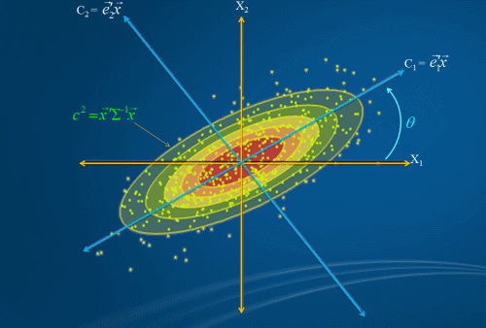](https://fa.wikipedia.org/wiki/%D9%BE%D8%B1%D9%88%D9%86%D8%AF%D9%87:%D8%AA%D8%AD%D9%84%DB%8C%D9%84_%D9%85%D9%88%D9%84%D9%81%D9%87%E2%80%8C%D9%87%D8%A7%DB%8C_%D8%A7%D8%B5%D9%84%DB%8C_%D8%A8%D8%A7_%D9%85%D8%AA%D9%85%D8%AA%DB%8C%DA%A9%D8%A7-%D8%A7%DA%98%D8%AF%D8%B1%DB%8C.png)

شکل 1 - نقاط سبز رنگ، نمونه‌هایی از توزیع نرمال دومتغیره‌اند و محور آبی رنگ، مختصات جدید در راستای قرار گرفتن بیشترین تغییرات نمونه بر روی مؤلفه‌های اصلی است. شبیه سازی شبیه سازی با استفاده از نرم افزار [متمتیکا](https://fa.wikipedia.org/wiki/%D9%85%D8%AA%D9%85%D8%AA%DB%8C%DA%A9%D8%A7) ( اژدری احسان2010 )

امروزه PCA را می توان حتی برای تشخیص چهره افرادی که از یک گذرکاه الکترونیکی عبور می کنند استفاده کرد. در زمینه تشخیص افتراقی گونه های ماهیان یا جمعیت های ماهیان استفاده کرد. یک مثال از این نوع تحیل آماری در مورد یکی از گونه های باربوس ماهیان در زیر ارائه شده است.

جنس‌ باربوس‌ شامل‌ تقريبا" 1000 *گونه‌*‌ در جهان‌ است. (Howes 1987). باربوس‌ بزرگ ترين‌ گروه‌ خانوادة‌ كپورماهيان‌( *Cyprinidea ) مي‌ باشد.(*Banarescu p. and Coad, 1991 *) برخي‌ گونه‌ ها به‌ وزن‌ تا بيش‌ از 150 كيلوگرم‌ مي‌ رسند.(*Light W. A. 1917*) اين‌ جنس‌ درحوزه‌ درياي‌ خزر و حوزه‌ هاي‌ قلمرو آن‌ گسترش ‌ دارد. ‌ درايران‌ درحوزه‌ درياي‌ خزر، درياچة‌ نمك‌ ، درياچه‌ اروميه‌ وحوزه‌ بين‌ النهرين‌ يافت‌ مي‌ شود. همچنين‌ درحوزه‌ خليج‌ فارس‌ وحوزه‌مند يافت‌ مي‌ شود(*Coad 1979*).*

*در اين مقاله مثالي از كاربرد آمار پيشرفته و استفاده از تحليل مولفه هاي اصلي براي تحليل جمعيت هاي يك گونه ماهي در شمال ايران ارائه شده است. استفاده از آخرين ويرايش هاي نرم افزارهاي آماري و مفاهيم نوين بيومتري لازم است كه در سطح مطالعات تخصصي مرسوم شود.*

در مطالعات‌ مرفومتريك‌ براي‌ مقايسه‌ جمعيت‌ها يا گروه‌ گونه‌ها ويژگي هاي‌ ريخت‌شناسي‌ بايد فارغ‌ ازتاثير اندازة‌ ماهي‌ مورد سنجش‌ قرار گيرند (Reist 1985, 1986) بنابراين‌ براي‌ به‌ حداقل‌ رساندن‌ تاثيراندازه‌ در‌ تحليل‌هاي‌ ساده‌ آمار توصيفي‌ مانند مقايسه‌ ميانگين‌ها، گروه‌ گونه‌ها از نظر طول‌استاندارد دسته‌ بندي‌ می شوند. و گروه‌ گونه‌هاي‌ با دامنه معين از اندازه ‌ با يكديگر مورد مقايسه‌ قرار می گيرند(به گروه نمودارهاي اول رجوع شود). براي‌ تحليل‌ گروه‌ جمعيت ها و يا گونه‌هاي‌ مشكل‌ دار كه‌ بسيار به‌ هم‌ نزديك‌ هستند. در آمار پيشرفته‌ تاثير اندازه‌با استفاده‌ از تكنيك‌ ارتباط‌ رگرسيون‌، محاسبه‌ باقي‌ مانده‌ (Residulas) حاصل‌ از خط‌ رگرسيون‌ لگاريتم‌(پايه‌ 10) اعضاء بدن‌ در برابر لگاريتم‌ طول‌ استاندارد به‌ حداقل‌ رسانده‌ مي شوند. این محاسبات با استفاده از نرم افزار SYSTAT انجام شد. اما نرم افزار SPSS نیز چنین قابلیتی دارد. اين‌ باقي‌ مانده‌ها نسبت‌ به‌خط‌ رگرسيون‌ ارتوگونال‌ (Orthogonal) هستند. بنابراين‌ مي‌توانند شكل‌ اعضاء بدن‌ را مستقل‌ از اندازه‌انعكاس‌ دهند. برای استاندارد كردن‌ باقي‌ مانده‌ها از تحليل مولفه های اصلی (Principal components Anallysis)PCA استفاده‌می شود. براي‌ جدايي‌ دو واريته‌ ها در جمعيت ها و گونه ها *داده‌هاي‌ حاصل‌ با استفاده‌ از تحليل تابع متمايز{*(DFA) Final Discriminant Function Analysis} مورد مقايسه‌ قرار می گيرند(به گروه نمودارهاي دوم رجوع شود). انجام اين عمليات بدون استفاده از نرم افزار تحليل های آماری فوق العاده وقت گير و مشکل است در اين تحقيق برای اجرای تحليل ها از نرم افزار SYSTAT استفاده شد.

2- مواد و روش ها

بر مبناي‌ ويژگي هاي‌ اساسي‌ مرفومتريك‌ و مريستيك‌ و بر مبناي‌ برچسب کاتالوگ نمونه های*Barbus capito* موجود درموزه از نظر اندازه و سن ماهی گروه بندی شدند. 23 ويژگي‌ مرفومتريك‌ و 12 ويژگي‌ مريستيك‌ بر اساس‌ روش‌ لاگلر و هاب شرح داده شده در کتاب Moyle Petter B. 1998 مورد استفاده قرار گرفت. با استفاده‌ از كوليس‌ با دقت‌ 1/0 ميلميتر نزديكترين‌ عدد به‌ 1/0 ميليمتر خوانده‌ شد. *طول‌ و عرض‌ جغرافيايي‌ از روي‌ برچسب‌ نمونه‌ها خوانده‌ شد*. اطلاعات‌ حاصل‌ با استفاده‌ از نرم‌افزارهاي‌ SYSTAT10; Microsoft,EXEL مورد پردازش‌ قرار گرفتند. در اين تحقيق كليه نمونه هاي *Barbus capito* كه به مدت 25 سال به موزه تاريخ طبيعي كانادا از شمال ايران حوزه درياي خزر ارسال شده بود از نظر تفاوت هاي قابل سنجش براي يك گونه يا زير گونه جديد مورد ارزيابي آماري قرار گرفتند.

*سنجش هاي آماري بر روي 35 نمونه از ماهيان غير لارو از* گونهُ *Barbus Capito* (Güldenstädt,1773) *موجود در موزه تاریخ طبیعی اوتاوا انجام گرفت.*

*براي‌ تحليل‌ گروه‌ گونه‌هاي‌ احتمالي‌ Barbus capito در آمار پيشرفته‌براي‌ به‌ حداقل‌رساندن‌ تاثير اندازة‌ نمونه‌ هاي‌ دو گروه‌ از اين‌ ماهيان‌، از تكنيك‌ ارتباط‌ رگرسيون‌، محاسبه‌ باقي‌ مانده‌* (Residulas) حاصل‌ ازخط‌ رگرسيون‌ لگاريتم‌ (پايه‌ 10) اعضاء بدن‌ در برابر لگاريتم‌ طول‌ استاندارد استفاده‌ شد(Reist 1985, 1986). براي‌ استاندارد كردن‌ باقي‌ مانده‌ها از Principal components Anallysis (PCA) استفاده ‌شد. براي‌ جدايي‌ دو گروه‌ گونه‌ اي‌ داده‌هاي‌ حاصل‌ با استفاده‌ از ( DFA ) Final discriminant function analysis مورد مقايسه‌ قرار گرفت‌.

در اين مقاله اختصارات‌ زير به کار رفته اند: موزه‌ تاريخ‌ طبيعي‌ كانادا CMN=Canadia Museum of Nature تمام‌ نمونه‌هايي‌ كه‌ با اين‌ علامت‌(CMN) مشخص‌ شده‌ است‌ در اين‌ موزه‌ موجود مي‌باشند. LHLR به‌ معني‌ باقيمانده‌ رگرسيون‌ لگاريتم‌ پايه‌ 10 طول‌ سر HL مي‌ باشد. ‌ لگاريتم‌ پايه‌ 10 طول‌ سر(LHLR )، عمق‌ بدن‌،(LBDR) باله‌ سينه‌ ايي‌ (LPFLR) وباله‌ دمي‌(LCFLR) ‌ طول‌ استاندارد(SL)، نسبت‌ سربه‌ پوزه ‌HL/Snout ، نسبت‌ سربه‌ قطرچشم‌ HL/Orbit ، نسبت‌ سربه‌ عمق‌ بدن‌ HL/BD نسبت‌ سربه‌ بالة‌ سينه‌ايي‌ HL/PecFin ، نسبت‌ طول‌ كل‌ به‌ طول‌ سر TL/HL ، عمق‌ بدن‌ به‌ بالة‌ پشتي ‌BD/DFL ، طول‌ استاندارد به‌ طول‌ سرSL/HL ، طول‌ استاندارد به‌ عمق‌ بدن‌SL/BD ، b. يا B. واريتهُ ب ، s. يا S. واريتهُ اس.

3- نتايج

گونهُ *Barbus capito* (Güldenstädt,1773) *با نام های مترادف Cyprinus capito و Cyprinus bulatmai می باشد. Cyprinus capito براي‌ اولين‌ بار در رودخانه‌ كورا، قفقاز گزارش‌ شد. Cyprinus bulatmai* Hablizl 1783 *براي‌ اولين‌ بار در رودخانه انزلي‌ گزارش‌ شده‌ است‌. براي‌اين‌ گونه‌ زير گونه‌هاي‌ متفاوتي‌ گزارش‌ شده‌ است‌. در اين‌ تحقيق‌ سعی شد اختلافات زير گونه با نوع معمول گونه ‌ موردسنجش‌ و داوری قرار گيرد‌. زير گونه Barbus capito conocepalus,* Kessler1872 *توسط* Berg1948-1949 *در ترکمنستان حوزه آمو دريا و گونه معمولی در حوزه خزر گزارش شده است. تاکنون در حوزه‌ درياي‌ سياه‌، درياي‌ خزر، آرال‌ گزارش‌ شده‌ است‌. در رودخانه‌هاي‌ مازندران‌، گيلان‌ همچنين‌ دررودخانه‌ قزل‌ ازون, ترك‌ و ارس‌ يافت‌ مي‌شود.*

در مورد تفکیک گونه های و تحلیل هندسی ویژگی های مرفولوژیک و مریستک ابتدا باید در اسناد تشخیص گونه ها که مولفین اولیه نگاشته اند باید دید که مهمترین ویژگی ها که دو گونه یا دو یا چند جمعیت از ماهیان دسته بندی شده اند کدامیک از معمولا 20 ویژگی است که در طبقه بندی مرفولوژیک و مریستیک مورد نظر بوده اند. در مورد دو زیر گونه از مورد توجه قرار گرفته است. ‌ بيشترين‌ اختلاف‌ در اين‌دو گروه‌ در نسبت‌ طول‌ سر به‌ طول‌ استاندارد ذکر شده ‌ است‌. بنابر این نسبت طول استاندار به طول سر و عمق بدن و سایر نسبت ها بر روی نمودار اولیه انتقال داده می شود. حال اگر این نسبت به نسبت های لگاریتمی پایه ده تبدیل شود و در نمودار نسبت آورده شود تفاوت ها آشکار تر خواهد شد. (نمودارهای گروه اول)

*در اين تحقيق در ميان جمعيت های مختلف در دو فرم که در يكي‌طول سر ‌ نسبتاً بزرگ تر و باله‌ها بويژه‌ باله‌ دمي‌ بزرگ تر به نظر می رسيد. ‌نمونه‌ها‌ مورد تحليل‌ آماري‌ قرار گرفتند. امّا شواهد به‌ اندازه‌اي‌ نبود‌ كه‌ اين‌ دو فرم‌ يا وارتيه‌ را به صورت‌ زير گونه‌ يا گونه‌ مستقل‌ معرفي‌ شوند.*

با نگاهي‌ به‌ نمودارهاي‌، داده‌ هاي‌ اوليه‌ ونسبت‌ آن هابا طول‌ استاندارد آشكار است‌ كه‌بيشترين‌ عامل‌ تفكيك‌ دو گروه‌ نسبت‌ طول‌ استاندارد به‌ طول‌ سر مي‌ باشد. رگرسيون‌ باقيماندهاي‌ حاصل‌ از خط‌ رگرسيون‌ لگاريتم‌ پايه‌ 10 نسبت‌ هاي‌ اعضاء بدن‌با لگاريتم‌ طول‌ استاندارد مقايسه‌ شد.

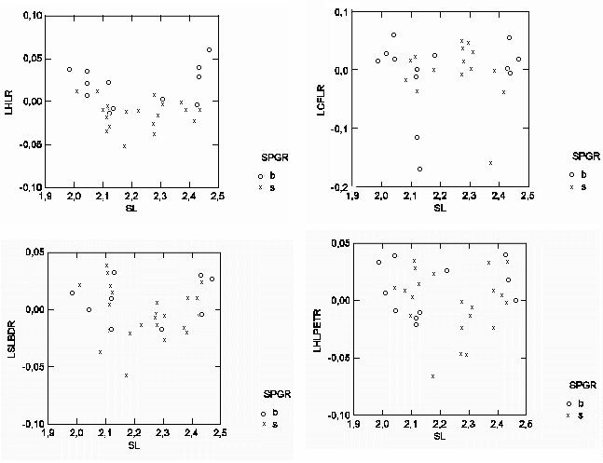

گروه نمودارهاي اول- مقايسه‌ داده‌ هاي‌ اولية‌ باقيمانده‌ لگاريتم‌ پايه‌ 10 طول‌ سر(LHLR )، عمق‌ بدن‌،(LBDR) باله‌ سينه‌ ايي‌ (LPFLR) وباله‌ دمي‌(LCFLR) به‌ طول‌ استاندارد(SL) در دو واريته از ‌(b و S) از ماهي *Barbus capito نماد S برای گروه دارای سر کوچکتر و گروه L با اندازه سر بزرگتر*

براي‌ گروه‌ ‌ b نسبت‌ طول‌ سر به‌ طول‌ استاندارد دامنه‌ اختلاف‌ خط‌ رگرسيون‌ لگاريتم‌ از02/0- تا 06/0+ و براي‌ گروه‌ s از 05/0- تا 06/0+ مي‌ باشد. ولي‌ براي‌ گروه‌ b بيشترين‌فراواني‌ هاي‌ نمونه‌ ها در بالاي‌ خط‌ 02/0 قرار گرفته‌اند. بنابر اين‌ بيشترين‌ اختلاف‌ در اين‌دو گروه‌ در نسبت‌ طول‌ سر به‌ طول‌ استاندارد نهفته‌ است‌. امّا آيا در انبوه‌ جمعيت‌ و نمونه‌ها اين‌ ويژگي‌ مي‌ تواند يك‌ ويژگي‌ قابل‌ تشخيص‌ باشد؟ با نگاهي‌ به‌ همپوشاني‌ نسبي‌LSLBDR ، همپوشاني‌ كامل‌ LHLPECTR ، همپوشاني‌ كامل‌ LCFLR آشكار است كه‌پاسخ‌ به‌ اين‌ سوال‌ منفي‌ است‌. امّا اين‌ ويژگي‌ مي‌ تواند بعنوان‌ بهترين‌ راهنما براي‌ مرحله‌بعدي تحليل‌ آماري‌ بكار رود.

در مرحله‌ دوم‌ براي‌ استاندارد كردن‌ باقي‌ مانده‌ها PCA بكار رفت‌. و داده‌هاي‌ حاصل‌ از روش DFA مورد سنجش‌ قرار گرفت‌. 8 فاكتور ( 70 % از ويژگي‌ هاي‌ ريخت‌ شناختي‌)استخراج‌ شد. اين‌ فاكتور ها با فاكتور 1 (فاكتور راهنما) مقايسه‌ شد. ( به‌ داده‌ هاي‌پيوست‌ يك‌ و به‌ نمودارها رجوع‌ كنيد.) فاكتور 1 باLHLBDR 959/0 با LHLR 914/0ارتباط‌ مثبت‌ با LSLHLR, بيشترين‌ فاصله‌ منفي‌ 899/0- با LBDDFLR, بيشترين‌ ارتباط‌ منفي‌ 744/0- با LDFLR,HLPEC ,SLBD, و Gillraker (خار هاي آبششي ) ارتباط‌ مثبت‌ و با LHLsnoutR ( طول پوزه), ارتباط‌ منفي‌ دارد( به پيوست 1 رجوع کنيد). در فاكتور 1 نسبت‌ به‌ 2 شايد بيشترين‌ جداي‌ دو گروه‌ را بتوان‌ دريافت‌ كه‌آن هم‌ تنها تفاوت‌ نسبت‌ طول‌ سر به‌ طول‌ استاندارد است. فاكتور 1 به‌ 4 ، 1 به‌ 7 ، 1 به‌ 6بترتيب‌ بيشترين‌ همپوشاني‌ را دارند. فاكتورهاي‌ 1 به‌ 2 ، 1 به‌ 3 ، 1 به‌ 8 به طورنسبي‌همپوشان‌ هستند. در تحليل‌ و مقايسه‌ ساير ويژگي‌ ها با يكديگر نيز نتيجه‌ نسبتاً مشابهي‌ بدست‌ آمد(گروه نمودارهاي دوم). در انبوه‌ جمعيت‌ ها طول‌ سر به‌ اندازه‌اي‌ كه‌ بتواند اين‌ دو گروه‌ را به‌ دو گونه‌تفكيك‌ كند، كافي‌ نيست‌. اين‌ نتيجه‌ در تطابق‌ با ريخت‌ شناسي‌ ظاهري‌ دو گروه‌ از *Barbus capito است. تفاوت‌ هاي‌ دو گروه‌ در طول‌ سر، طول‌ باله‌ دمي‌ ، طول‌ سبيلك‌ ها ، وساير اختلافات‌ پنهان‌ است‌. بنابر اين براي‌ يافتن‌ الگوي‌ تغييرات‌ در دو فرم‌ متفاوت‌ از B. capito، براي‌ ارزيابي‌تغييرات‌ ويژگي‌ هاي‌ بدن‌ مستقل‌ از طول‌و اندازة‌ ماهي‌، تحليل باقيمانده‌ رگرسيون‌ ويژه‌ گي‌ هاي‌بدن‌ در مقايسه‌ با طول‌ استاندارد گوياي آن است كه براي‌ تفكيك‌ نمونه‌ ها به‌ دو گونة‌ مستقل‌ و قابل تشخيص با توجه به همپوشاني متغير ها گروه نمودارهاي دوم اختلافات قابل ملاحظه يافت نمي شود.*

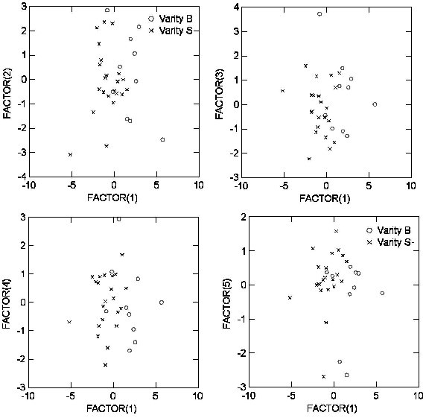

*گروه نمودارهاي دوم -‌ حاصل‌ از* PCA مقايسه‌ فاكتور 1 با فاكتور هاي‌ 4-1

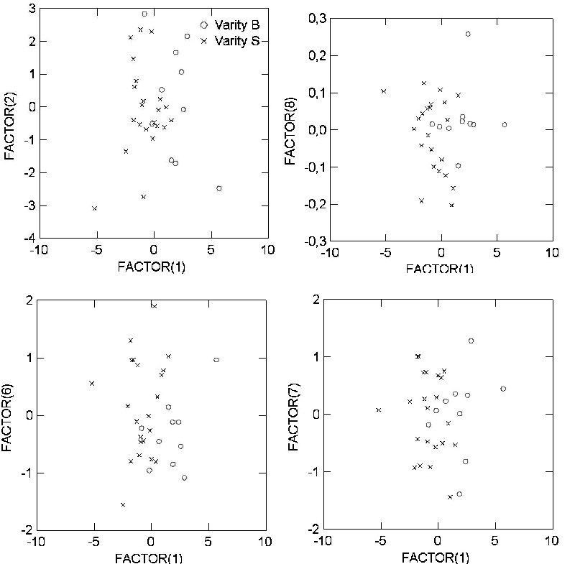

گروه نمودارهاي دوم (ادامه)‌ حاصل‌ از PCA مقايسه‌ فاكتور 1 با فاكتور هاي‌ 8-4

*4-بحث و نتيجه گيری*

*بنابر اين‌‌ تحقيق دو گروه‌ از Barbus capito بر مبناي‌ اندازه‌ گيري‌ وتحليل‌ آماري‌ 35 نمونه از 167 نمونه‌ گرد آوري‌ شده‌ از حوزه‌ جنوبي‌ خزر بعنوان‌ دو واريته‌ يا دو فرم‌ قلمداد مي شوند. شواهد به‌ اندازه‌ ايي‌ كافي‌ نيست كه‌ آن ها به‌ دو گونة‌ مستقل‌ تفكيك‌ شوند. اطلاق‌ زير گونه‌ نيز در اين‌ تحقيق‌ مورد نظر نمي‌ باشد. وقتی که در انبوه جمعيت نتوان ويژگی يا ويژه گی های بارز و مشخصی را با استفاده از تحليل های آماری فارغ از اندازه ماهی ( نمونه های بزرگ و کوچک) را يافت که بتواند گونه يا جمعيت را مجزا نمايد نمی توان اين اختلافات را به گونه مستقل نسبت داد. اختلافات امكان دارد ناشي از تفاوت جنسي ، تفاوت اكولوژيكي و ساير علل محيطي باشند(شکل 2).*

*به هر حال سر و سامان دادن به تاکسونومی گونه های کمتر شناخته شده ايران و تفکيک گونه های جديد و يا شناخته شده می تواند وضعيت تنوع زيستی ماهيان آب های داخلی را منعکس نمايد. نرم افزار SYSTAT و روش های آمار پيشرفته در آن می تواند برای مطالعات جمعيت ها و تفکيک گونه ها مورد استفاده قرار گيرد. مزيت آن در سادگی و سهولت کاربرد است.*

مطالعات بر روي تفاوت جمعيت و تفاوت هاي جنسي ( دي مرفيسم ) سوق داده شود. تفاوت دي مورفيسم در اين گونه شرح داده شد. مطالعات ماهي شناسي از ترجمه و آن هم ترجمه هاي دست دوم، سوم و از تكرار مطالب عمومي ماهي شناسي كه به سوي تحقيقات حرفه اي و تخصصي سوق داده شود. در زمينه تاكسونومي بويژه تاكسونومي آبزيان, اگر مبتديان به توانايي هاي كه دانش روز آن را فراهم آورده است دست نيابند همواره مبتدي خواهند ماند و جايگاهي در اين دانش دشوار نخواهند داشت(ولي الهي 1382).

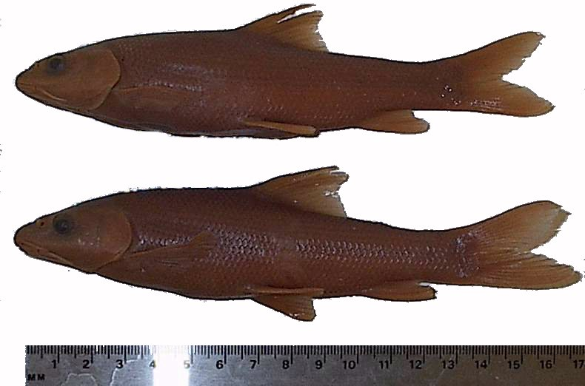

*شكل‌ 2 - دو واريته‌ متفاوت‌ از (Barbus capito* (*Güeldenstaeedt,1773 بالا نمونه ایی از گروه با نماد S دارای سر کوچکتر پائین نمونه ایی از گروه L با اندازه سر بزرگتر*

Ejdary Ehsan 2010. [پرونده:تحلیل مولفه‌های اصلی با متمتیکا-اژدری.png - ویکی‌پدیا، دانشنامهٔ آزاد (wikipedia.org)](https://fa.wikipedia.org/wiki/%D9%BE%D8%B1%D9%88%D9%86%D8%AF%D9%87:%D8%AA%D8%AD%D9%84%DB%8C%D9%84_%D9%85%D9%88%D9%84%D9%81%D9%87%E2%80%8C%D9%87%D8%A7%DB%8C_%D8%A7%D8%B5%D9%84%DB%8C_%D8%A8%D8%A7_%D9%85%D8%AA%D9%85%D8%AA%DB%8C%DA%A9%D8%A7-%D8%A7%DA%98%D8%AF%D8%B1%DB%8C.png)

Coad, B. W. 1995. Freshwater Fishes of Iran : A Checlist and Bibliography.Syllogeus, in press, 57 pp.

Coad,B.W(1979) .A provisional, annotated check-list of the freshwater fishes ofIran.Journal of Bombay Natural History Society 76(1) :86-105,

Coad,B.W.1987.Zoogeography of freshwater fishes of Iran,p.213-228...

Howes, G. J. 1987. The phylogenetic position of the Yugoslavian cyprinid fishgenus Aulopyge Heckel, 1841, with an appraisal of the genus Barbus Cuvier &Cloquet, 1816 and the subfamily Cyprininae. Bulletin of the British Museum(Natural History), Zoology, 52(5):165-196.

Kaviani Masood, 2021. [آنالیز مولفه اصلی (Principal Component Analysis) یا همان PCA چیست؟ | چیستیو | علوم داده و نرم افزار (chistio.ir)](https://chistio.ir/%d8%a2%d9%86%d8%a7%d9%84%db%8c%d8%b2-%d9%85%d9%88%d9%84%d9%81%d9%87-%d8%a7%d8%b5%d9%84%db%8c-principal-component-analysis-pca-%da%86%db%8c%d8%b3%d8%aa%d8%9f/)

Light, W.A.1917. A large carp from Euphrates River.Journal of the Bombay NaturalHistory Museum.25:308-309.

Pearson, K. (1901). "On Lines and Planes of Closest Fit to Systems of Points in Space". بایگانی‌شده در ۱ اکتبر ۲۰۰۷ توسط Wayback Machine Philosophical Magazine 2 (6): 559–572.

Reist, J.D. 1985. An empirical evaluation of several univariate methods that adjust for size variation in morphometric data. Can. J. Zool. 63:1429-1439.

Reist, J.D. 1986. An empirical evaluation of coefficients used in residual and allometric adjustment of size covariation. Can. J. Zool. 64:1363-1368.

SYSTAT® 10, for Windows® , 2000; http. [www.systat.com](http://www.systat.com)

Valiallahi J. (2000), Ph.D. theses: A revision of *Barbus* species of Iran (Cypriniformes: Cyprinidae). Natural Resources faculty, University of Tarbiat Modares, Tehran Iran.

Statistical comparison of two groups of *Barbus capito* using Principal Ccomponent Analysis (PCA)Paper Title* (use style: paper title)

Jalal Valiallahi * ,

Associate professor of Environmental Science Department, Shahid Rajae Teacher Training University,

Lavizan, Tehran, Iran. Postal code:1678815811

Dean of Scientific Association of Environmental Education and Sustainable Development, (EESD) [iraneesd@yahoo.com](mailto:iraneesd@yahoo.com)

1. Coresponding authour Email: [jvaliallahi@yahoo.com](mailto:jvaliallahi@yahoo.com)

*Abstract*— Today, the Principal Component Analysis (PCA) statistical method can even be used to identify individuals' faces. It can also be used to differentiate fish species or fish populations. An example of this type of statistical analysis for one species of Barbus fish is provided below. For group analysis of problematic populations or species that are very close to each other. In advanced size effect statistics using the regression correlation technique, the calculation of residulas from the logarithm regression line (base 10) of the body is minimized against the standard length logarithm. These calculations were performed using SYSTAT® software. But SPSS software has the same capability. These residuals are relative to the orthogonal regression line. Therefore, they can reflect the shape of body parts regardless of size. Principal components analysis (PCA) is used to standardize the residues. To separate the two varieties in populations and species, the data obtained using Final Discriminant Function Analysis (DFA) are compared.

Statistical analyzes ‌ PCA ‌ and DFA were performed on 35 samples from 167 samples collected in the southern Caspian Sea basin. Based on these analyzes, these two groups were considered as two varieties or two forms.

Keywords— Variety, Barbus capito. Statistical analysis. Principal component analysis